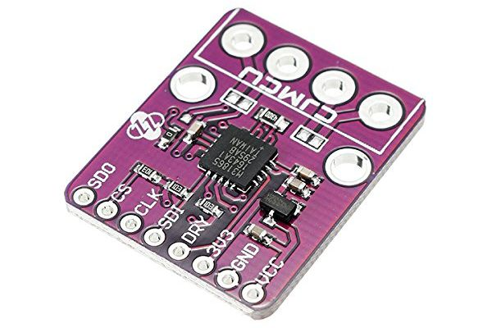

CJMCU31865 + PT1000
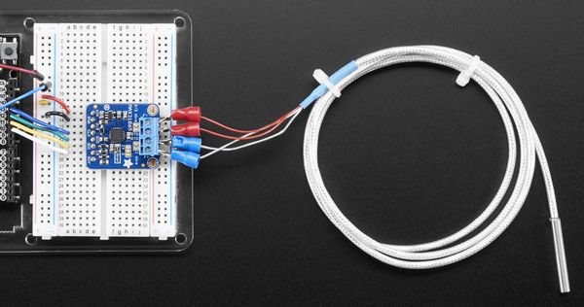
Le MAX31865 est un convertisseur RTD-to-digital perfectionné doté d’un convertisseur analogique-numérique (ADC) de 15 bits, d’une protection d’entrée, d’un contrôleur numérique, d’une interface compatible SPI et d’une logique de commande connexe. Le circuit de conditionnement des signaux est optimisé pour fonctionner avec des sondes PT100 à PT1000 RTDs, les thermistors sont également pris en charge.

Documents liés
- Exemple d'utilisation avec un Arduino sur Adafruit
- La librairie sur le GitHub Adafruit
- Datasheet MAX31865
- Sonde PT100/PT1000

